Ф.И. участника______________________ Школа, класс____________________

ТЕХНИЧЕСКАЯ ОЛИМПИАДА (7-8 КЛАССЫ)

Задание № 1 «Эрудиция»

- Подумайте и выберите правильный ответ:
К цветным сплавам относится:
А. железо
Б. Чугун
В. Латунь.

- Деревянный брус имеет форму прямоугольного параллелепипеда. Длина бруса равна 300 мм, ширина 1,5 дм, высота 14 см. Определите объём данного бруса. Ответ выразите в кубических сантиметрах.

- В апреле 1899 года состоялось открытие первой линии трамвая в Москве. Она прошла от Бутырской заставы до Петровского парка. Проезд на трамвае стоил 6 копеек. После долгой прогулки на остановку трамвая у Петровского парка вышли Василий, Анна, Татьяна, Иван, Роман, Даниил и Тамара. Роман сказал, что готов заплатить за всех участников прогулки за поездку на трамвае до Бутырской заставы. Все кроме Даниила (Даниил решил поехать на извозчике), согласились с предложением Романа. Роман отдал кондуктору монету, изображённую на рисунке.
Сколько копеек должен дать кондуктор в качестве сдачи Роману?
Считайте, что всем, за кого платит Роман, нужно приобрести билет за полную стоимость.

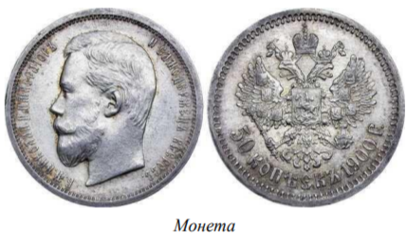

- Имеется три груды камней: в первой - 1996 штук, во второй - 996, в третьей - 96 камней. Одним ходом разрешается либо убрать из каждой груды по одному камню, либо половину камней из какой-либо груды (если в ней чётное число камней) переложить в любую другую. Можно ли добиться того, чтобы во всех трёх грудах не осталось ни одного камня?

- Кузнец бьёт молотом по наковальне 4 раза в течение 12 с. Сколько ему потребуется времени, чтобы нанести по наковальне 8 ударов?

Задание № 2 «Практикум»

- В четырёхугольнике ABCD углы В и D - прямые, а стороны АВ и ВС равны. Определить его площадь, если известно, что его высота равна ВН = 1.

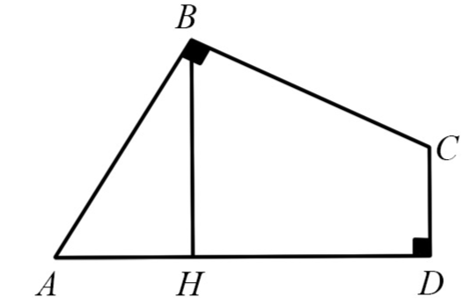

2. Колумб открыл Америку в XV веке. В каком году совершено это открытие, если известно следующее:
а) сумма цифр, обозначающих этот год, равна 16;
б) при делении цифры десятков на цифру единиц в частном получится 4, а в остатке 1.

3. 4 мальчика - Андрей, Витя, Саша и Дима - выбирают по одному мячу чёрного, синего, красного и белого цвета. Требуется узнать, какого цвета оказались у них мячи, если в каждом из следующих утверждений по крайней мере одна часть верна:
а) Андрей взял чёрный мяч, Витя - синий;
б) Дима взял красный мяч, Витя - чёрный;
в) Витя взял белый мяч, Дима - синий.

4. В одной из вершин: а) октаэдра; б) куба - сидит муха. Может ли она проползти по всем рёбрам ровно по одному разу и возвратиться в исходную вершину? (Октаэдр представляет собой две четырёхугольные пирамиды, склеенные по основаниям.)

Задание № 3 «Графика»

- Какое количество шариков и кубиков изображено на рисунках А,Б,В ?
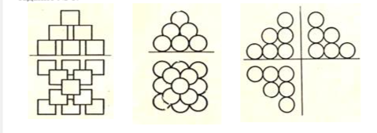

- При горении металла X в кислороде образуется вещество Y, и масса твёрдого вещества увеличивается примерно на четверть. При очень сильном нагревании Y образуется твёрдое вещество Z, при этом масса твёрдого вещества уменьшается на 10 %.
1) Установите вещества X, Y и Z, запишите их формулы. X – Y – Z –
2) Какая из приведённых ниже структур соответствует веществу Z?

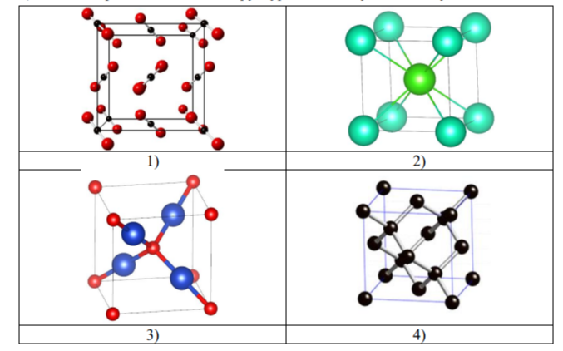

Задание № 4 «Конструкторская смекалка»
- Зоолог Бот, находясь в экспедиции, сделал фотографию ранее неизвестного науке червячка. Разбирая дома материалы экспедиции, Бот случайно пролил на фотографию кофе. В результате часть важной информации пропала. Определите цену маленького деления линейки и найдите длину ранее неизвестного науке червячка.
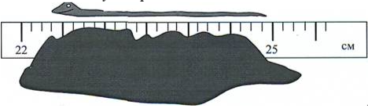
- Бассейн спортивного комплекса «Дружба» наполняется водой с помощью трёх одинаковых насосов. Молодой служащий Василий Петров сначала включил только один из насосов. Уже когда бассейн был заполнен на две трети своего объёма, Василий вспомнил про остальные и тоже их включил. Сколько времени заполнялся бассейн в этот раз, если обычно (при трёх работающих насосах) он заполняется за 1,5 ч?

Задание № 5 «Творческая задача»

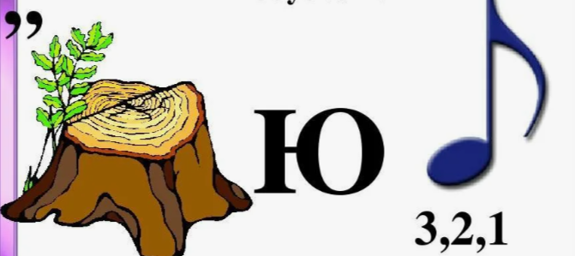

Ответ: Ньютон



